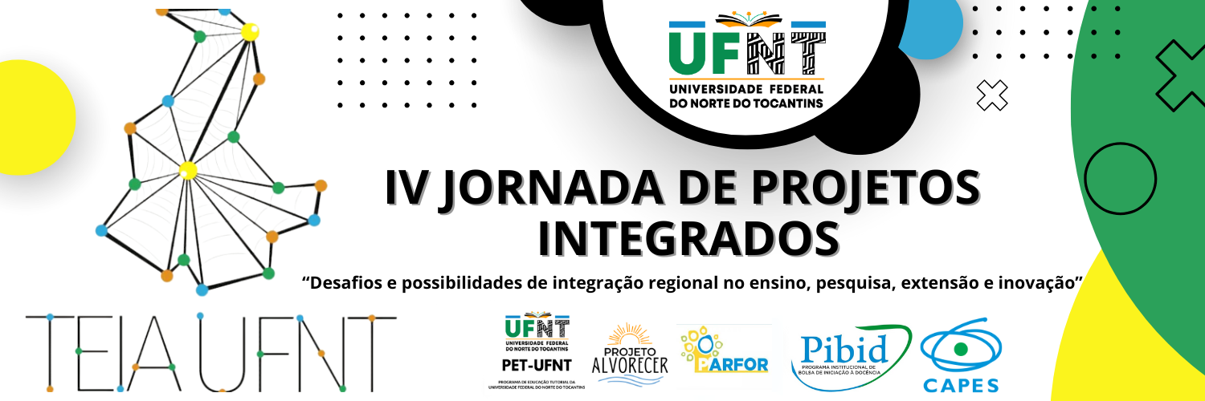

Aprendizagem significativa através de jogos no ensino fundamental: uma experiência com turmas de 9º ano

DISCENTES : Silva,P. G. L., @paula.lsilva@ufnt.edu.br,UFNT Meneses, K. S. B., @kelman.meneses@ufnt.edu.br,UFNT
DOCENTES: Elizany Alves de Araújo
Elisa Borges Alcântara Alencar
PIBID:

ÁREAS TEMÁTICAS: CIÊNCIAS HUMANAS, SOCIAIS APLICADAS E LETRAS.

RESUMO: Este artigo apresenta um relato de experiência desenvolvido no âmbito do PIBID — Língua Inglesa, realizado na Escola Estadual Alfredo Nasser, no dia 09 de setembro, com turmas do 9º ano. Nós, bolsistas responsáveis pela atividade, aplicamos duas dinâmicas (dinâmica dos copinhos e código secreto) com o objetivo de revisar vocabulário trabalhado em textos anteriores de forma lúdica, interativa e cooperativa. Os estudantes foram organizados em grupos de 5–6 integrantes; na dinâmica dos copinhos cada representante realizava mímicas para que o grupo identificasse a palavra sorteada (ex.: river, pollution, accident, protect, sharing, poverty, garbage, strong winds, community, people), enquanto na dinâmica código secreto o grupo precisava produzir pistas léxicas para um colega adivinhá-la. Observou-se incremento no engajamento e na participação, apesar de algumas dificuldades iniciais com a representação mímica de vocábulos mais abstratos. As atividades configuram práticas de metodologias ativas e de ensino centrado no estudante, favorecendo a construção colaborativa de sentidos e a revisão lexical em contexto comunicativo.

Palavras-chave: gincana; metodologias ativas; ludicidade; ensino de inglês; revisão de vocabulário.

1.INTRODUÇÃO: A busca por estratégias pedagógicas que promovam engajamento, participação e aprendizagem significativa tem mobilizado professores e pesquisadores em diferentes níveis de ensino. Em contextos de Ensino Fundamental, jogos e gincanas são frequentemente apontados como recursos capazes de tornar o processo de aprendizagem mais ativo e motivador, aproximando os conteúdos escolares das práticas sociais e comunicativas dos estudantes. Estudos recentes sobre active learning e metodologias ativas destacam que atividades interativas e centradas no aluno favorecem a construção do conhecimento por meio de participação, reflexão e resolução de tarefas em grupo.
Do ponto de vista teórico-pedagógico, a importância da interação social no processo de aprendizagem é sublinhada por Vygotsky, que atribui um papel central às mediações sociais e ao Zone of Proximal Development, ou seja, à aprendizagem que ocorre quando o aluno realiza tarefas com suporte e interação social. A dinâmica em grupos e as atividades colaborativas — como as gincanas aplicadas neste relato — podem propiciar esse tipo de mediação e ampliar as oportunidades de internalização de formas linguísticas.
Jean Piaget, por sua vez, enfatiza o papel do jogo no desenvolvimento cognitivo; para Piaget, o brincar permite que a criança (e o adolescente) assimile e acomode esquemas mentais, favorecendo processos de construção do conhecimento por meio da ação. Assim, o uso de mímicas e atividades lúdicas pode contribuir para a apropriação lexical e semântica em aprendizagem de língua estrangeira.
No campo específico da ludicidade e do jogo enquanto recurso educativo, autoras brasileiras como Tizuko Morchida Kishimoto destacam a dimensão formativa do brincar nas instituições escolares, chamando atenção para a necessidade de intencionalidade pedagógica na integração do jogo aos projetos didáticos. A partir desses referenciais, situamos nosso relato de experiência como uma investigação-prática que articula objetivos de revisão lexical, engajamento estudantil e desenvolvimento de competências comunicativas por meio de dinâmicas lúdicas.

Objetivo do artigo: Descrever e analisar, na perspectiva de bolsistas do PIBID, a aplicação e os resultados de duas dinâmicas (dinâmica dos copinhos e código secreto) realizadas com turmas de 9º ano, problematizando suas potencialidades e desafios para a revisão de vocabulário em Língua Inglesa e para o desenvolvimento de práticas pedagógicas ativas.

2.METODOLOGIA:
A experiência relatada neste artigo foi desenvolvida no âmbito do PIBID — Língua Inglesa, na Escola Estadual Alfredo Nasser, com turmas de 9º ano, no dia 09 de setembro. O trabalho teve como foco a aplicação de atividades lúdicas para revisão de vocabulário previamente estudado em textos didáticos.
Os participantes foram organizados em grupos de 5 a 6 estudantes, com o objetivo de estimular a cooperação, o engajamento e a aprendizagem significativa. Duas dinâmicas foram planejadas e aplicadas pelas bolsistas:
- Dinâmica dos copinhos: cada grupo tinha um representante que retirava um papel com uma palavra (ex.: river, pollution, accident, protect, sharing, poverty, garbage, strong winds, community, people) e realizava mímicas para que o restante do grupo adivinhasse. O grupo que acertava primeiro a palavra recebia pontos. A atividade visava revisar vocabulário de maneira interativa, permitindo associação entre palavra, contexto e gesto, reforçando a memorização e a compreensão.

- Código secreto: em cada grupo, um estudante saia da sala temporariamente, enquanto os demais recebiam uma palavra-chave. O grupo precisava gerar pistas, palavras relacionadas ou sinônimos para que o colega que estava fora da sala tentasse adivinhar a palavra escolhida. A dinâmica estimulava pensamento associativo, comunicação oral e colaboração em grupo.

A intervenção foi planejada com base em princípios de metodologias ativas, favorecendo aprendizagem colaborativa e centrada no estudante, bem como na literatura sobre ludicidade no ensino de línguas, que aponta os jogos como recurso motivador e facilitador da compreensão e fixação lexical.
1.RELATO DE EXPERIÊNCIA DA DISCENTE PAULA GEOVANA: Durante a aplicação da dinâmica dos copinhos, observei que os alunos se engajaram rapidamente e demonstraram entusiasmo em participar das mímicas. Expliquei a atividade, garantindo que todos compreendessem as regras, ajudando na pronúncia das palavras e oferecendo pistas sutis quando algum grupo tinha dificuldade. Percebi que palavras como community e strong winds apresentaram maior desafio para os alunos, mas, com nossa intervenção, eles conseguiram superar a dificuldade, mantendo a motivação.
Essa experiência me proporcionou a oportunidade de desenvolver competências pedagógicas importantes, como a capacidade de organização, adaptação rápida a situações inesperadas e mediação de conflitos em grupo. Além disso, pude observar diretamente como o uso de atividades lúdicas favorece a aprendizagem colaborativa e significativa, tornando a revisão de vocabulário mais atrativa e eficaz para os alunos.

2.RELATO DE EXPERIÊNCIA DA DISCENTE KELMAN SARA : Durante a execução da dinâmica código secreto, minha atuação focou em explicar a atividade e acompanhar os grupos, garantindo que os alunos compreendessem como gerar pistas relacionadas às palavras-chave. Notei que os estudantes demonstraram criatividade e engajamento, buscando palavras relacionadas e se comunicando em inglês, o que favoreceu a produção oral e a interação entre os membros do grupo.
Essa atividade permitiu que eu observasse a importância do planejamento prévio, da paciência e da orientação clara para o sucesso de dinâmicas lúdicas. Pude perceber como pequenas intervenções pedagógicas podem facilitar a aprendizagem, ajudar na superação de dificuldades e promover participação ativa. A experiência reforçou meu entendimento de metodologias ativas como ferramenta de engajamento e construção de conhecimento no ensino de inglês.

4.CONSIDERAÇÕES FINAIS :A participação no Programa Institucional de Bolsa de Iniciação à Docência (PIBID) em Língua Inglesa proporcionou uma vivência significativa para a formação dos licenciandos, permitindo a aproximação entre a teoria estudada na universidade e a prática docente vivenciada na escola. As atividades desenvolvidas possibilitaram compreender de forma mais ampla as necessidades dos alunos e a importância de adotar metodologias que tornem o aprendizado da língua estrangeira mais dinâmico, comunicativo e acessível.
A aplicação dessas atividades nos permitiu compreender na prática como metodologias ativas contribuem para a construção do conhecimento, favorecendo a participação, interação social e a aprendizagem centrada no estudante. Além disso, a experiência proporcionou reflexões sobre planejamento pedagógico, mediação em sala de aula e adaptação das atividades conforme o perfil e o nível dos estudantes.

FINANCIAMENTOS : As bolsas são pagas pela CAPES diretamente aos bolsistas, por meio de crédito bancário.

6. REFERÊNCIAS BIBLIOGRÁFICAS:
- KISHIMOTO, Tizuko Morchida. Jogos e brincadeiras no desenvolvimento infantil. São Paulo: Cortez, 2014.
- PIAGET, Jean. A formação do símbolo na criança. 3. ed. Rio de Janeiro: Zahar, 1976.
- VYGOTSKY, Lev S. A formação social da mente. São Paulo: Martins Fontes, 1998.

